**Практическая 4. Проектирование объектно-ориентированной программы.**

Цель: разработать диаграммы классов, состояний и деятельности.

Порядок выполнения:

1.На основе диаграммы последовательности была разработана *диаграмма классов*.

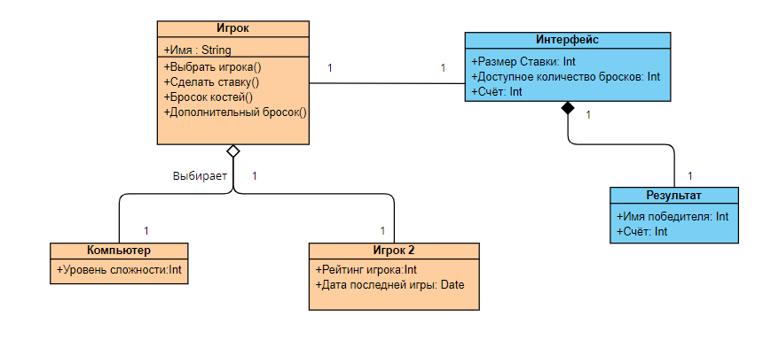

*Рис.1*

2.На основе выбранного класса разработана *диаграмма состояний* «Бросок костей».

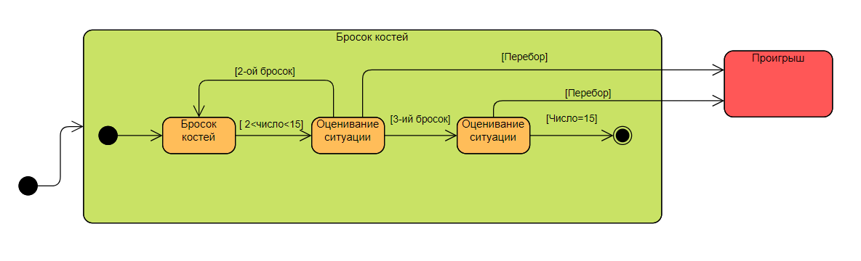

*Рис.2*

3. На основе разработанной диаграммы состояний «Бросок костей», разработана *диаграмма деятельности*.

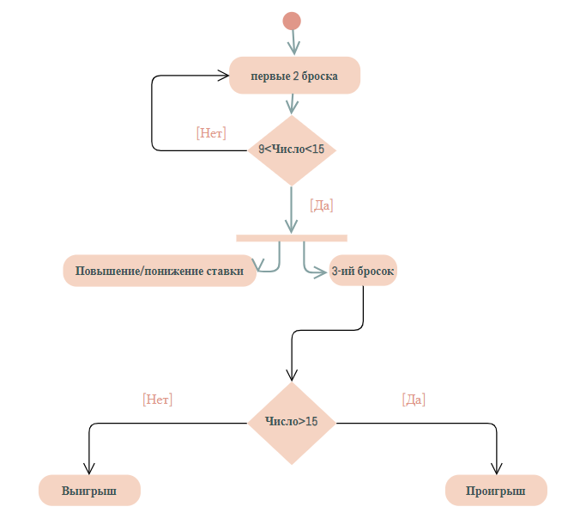

*Рис.3*

Выводы: научился разрабатывать диаграмму классов, описывающих систему, визуализируя различные типы объектов внутри системы и виды статических связей; диаграмму состояний, отражающую динамическую модель системы, в которой иллюстрируются события и состояния объектов, а также диаграмму деятельности, которая применяется для моделирования бизнес-процессов, последовательностей выполнения задач, потоков данных и сложных алгоритмов. Для моделирования диаграмм использовались полезные ссылки, указанные в методичке.